**线激光整机标定治具电路焊接指导文档**

Ver: 1.0.0

Date:20210127

Author:lyf

1. 治具示意图

治具整体如图1-0。

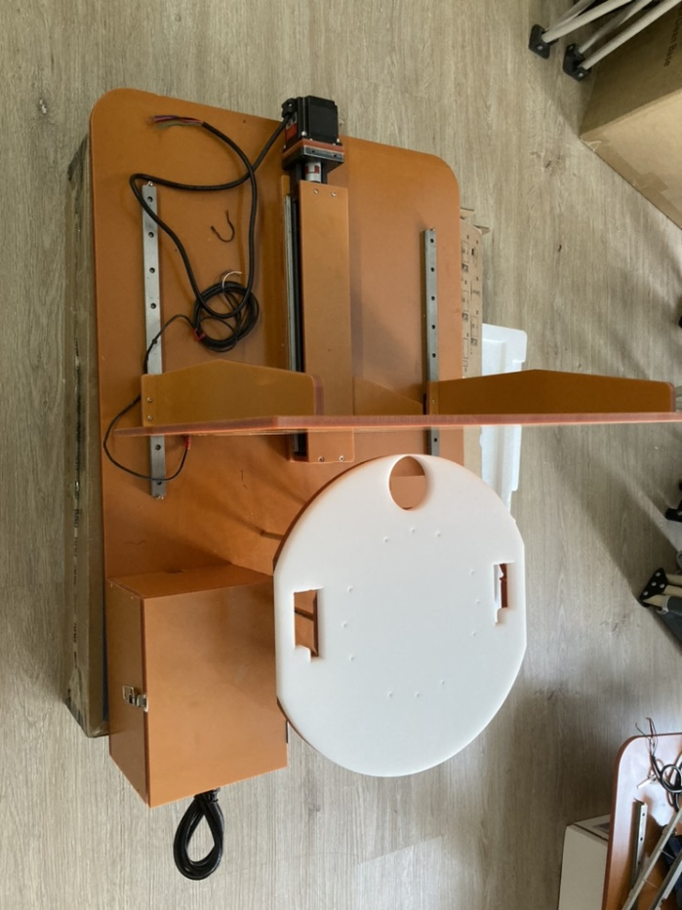

（图1-0）

1. 市电220V接入

从电源插座接线到开关，红色火线，黑色零线，线材选用较粗的线芯。实物接线如图2-0，示意图2-1。

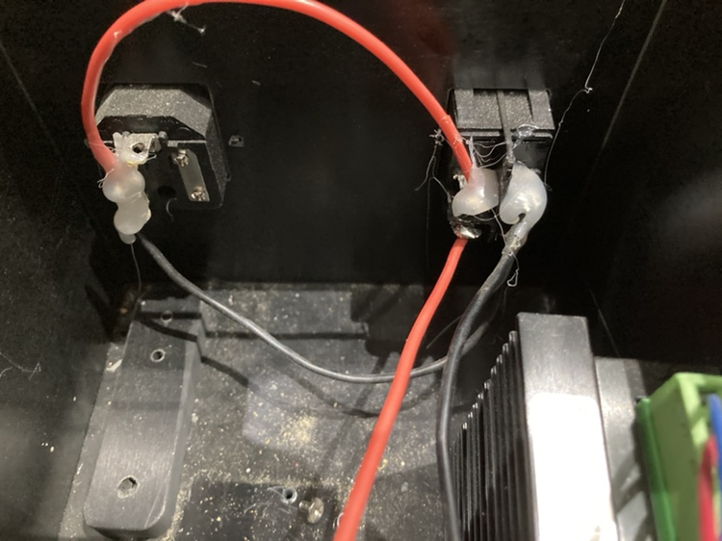

输入零线

输出零线

输出火线

输入火线

（图2-0）

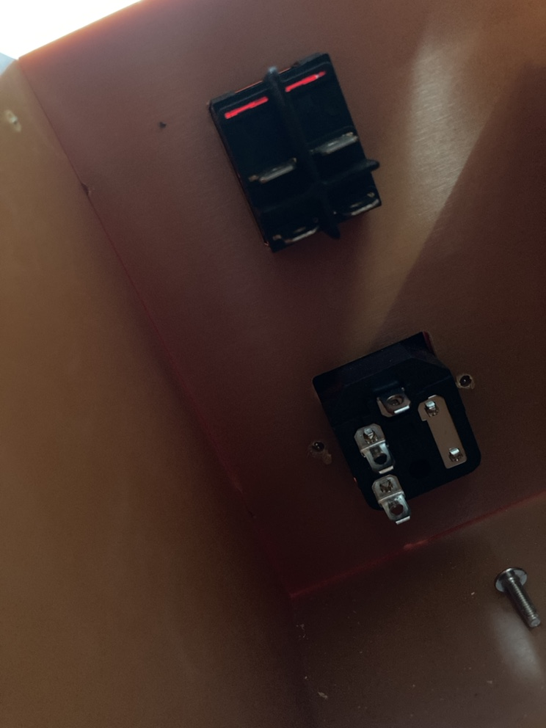

输出零线

输出火线

输入火线

输入零线

（图2-1）

1. 开关电源

将开光的接出火线和接出零线接到开关电源接入端L和N，然后从开关电源+V和-V分别接出直流电正负极。线材选用较粗的线芯，实物接线如图3-0。

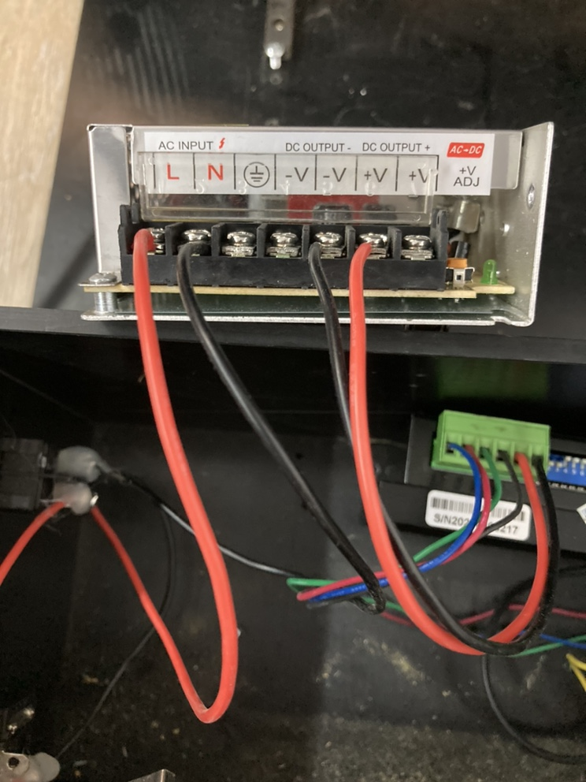

输出直流电正极

输出直流电负极

输入零线

输入火线

（图3-0）

1. 电机驱动器

目前适配的驱动器使用雷赛的DM542，如图4-0。从开关电源接入直流电正负极，输入直流电正极接+V，输入直流电负极接GND，实物接线如图3-0。

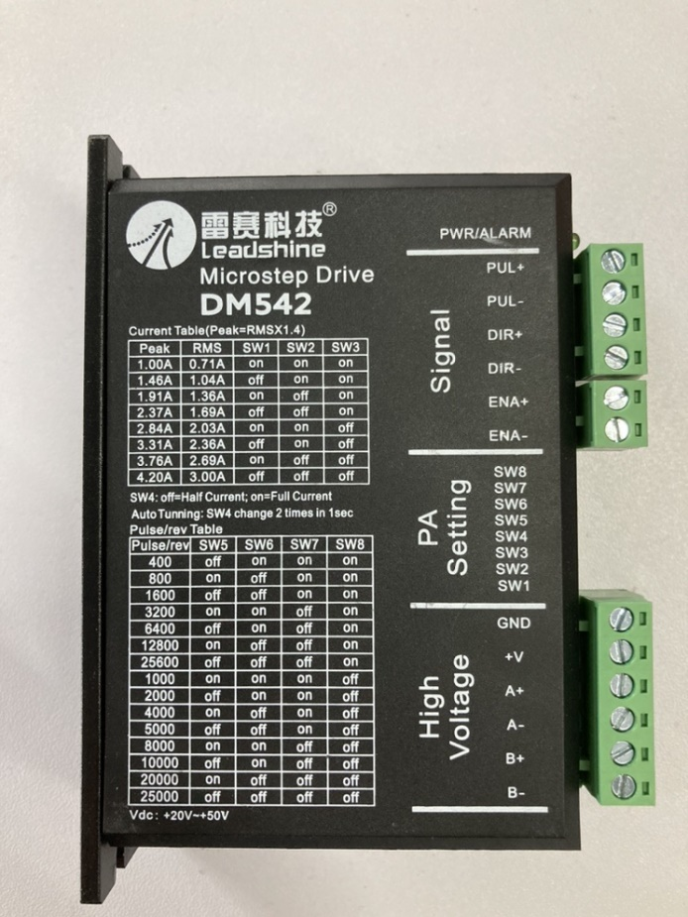

（图4-0）

A+、A-、B+、B-分别接到电机的四线（绿色、黑色、红色、蓝色），拨码开关拨到指定位置。DIR+短接到PUL+。实物接线如图4-1。

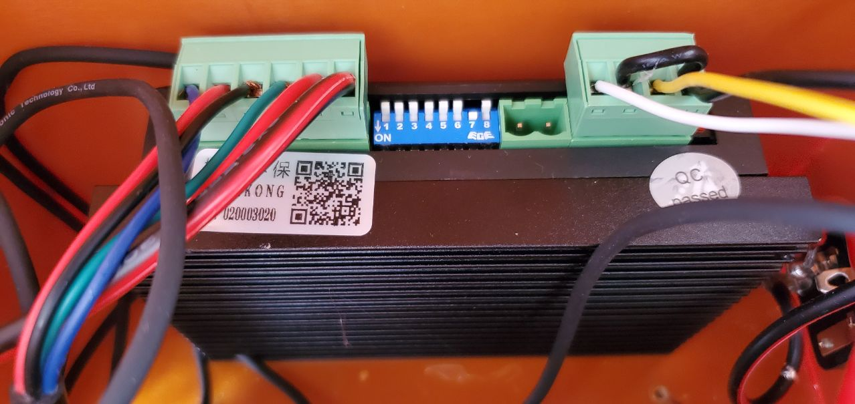

（图4-1）

PUL+、PUL-、DIR-分别接到MCU控制板的3.3、B7、B6。实物接线如图4-2。

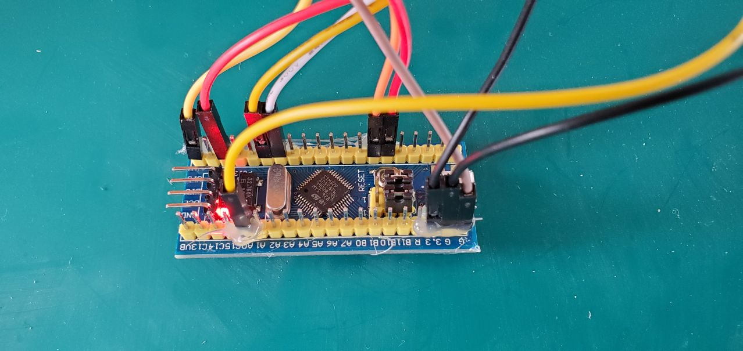

B6

B7

PUL+

（图4-2）

EMA+、EMA-悬空即可。

1. MCU控制板

使用USB TO TTL(CP2102 MODULES) 模块给MCU 控制板(STM32F103C8T6)供电，USB TO TTL模块的+5V、GND、RXD、TXD分别接MCU控制板的3.3、G、A9、A10，USB TO TTL模块的3V3悬空即可，实物接线如图5-0。

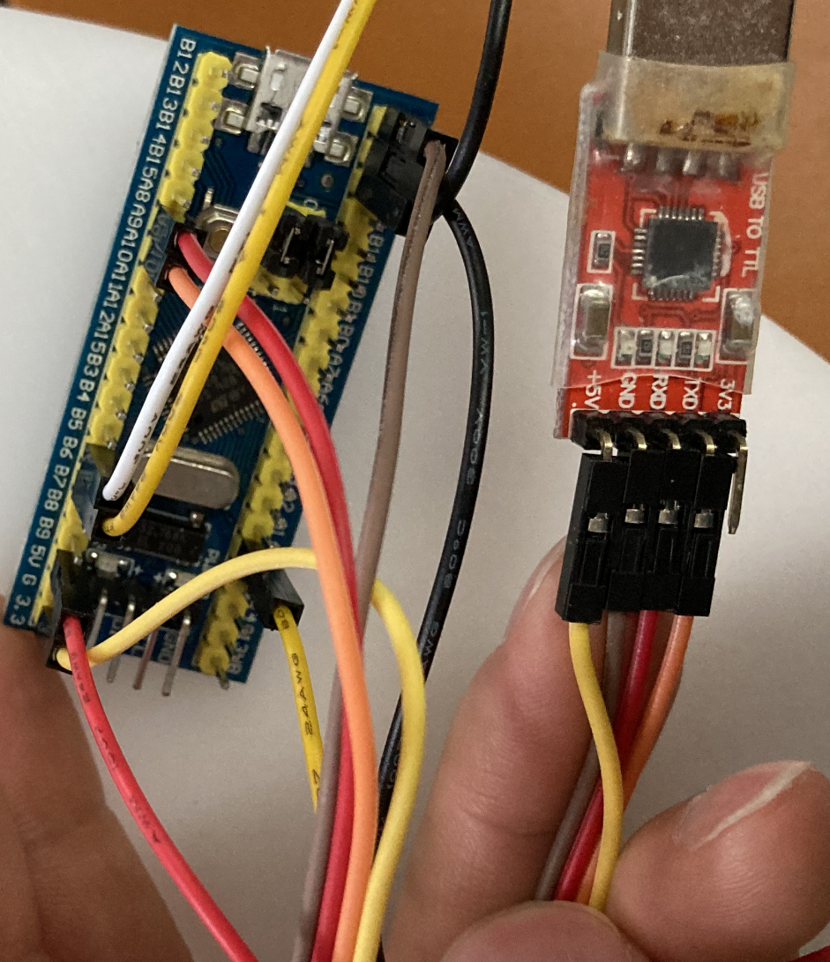

（图5-0）

1. 光电开关

使用FC-SPX307光电开关作为限位器，四色线，棕色（5-24V DC），蓝色（0V DC），黑色（NPN-NO），白色（NPN-NC），如图6-0。四色线接入MCU控制板，棕色接5V、蓝色接G、黑色接A0，白色悬空即可，实物接线如图5-0。注意，黑色线接A0前，需要串接一个1K的电阻。

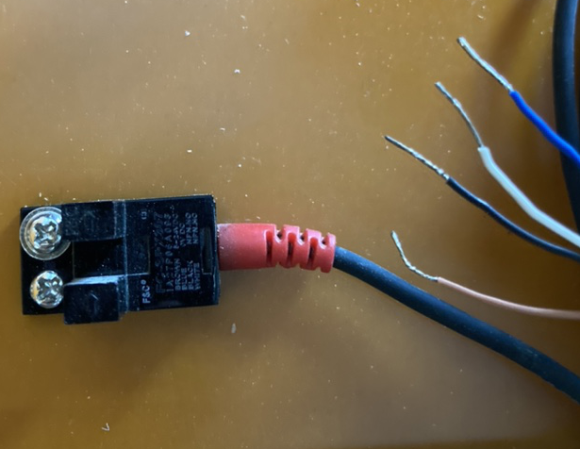

（图6-0）